

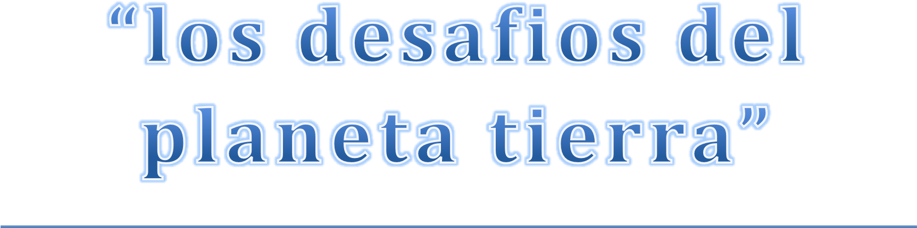
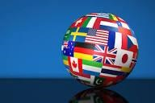


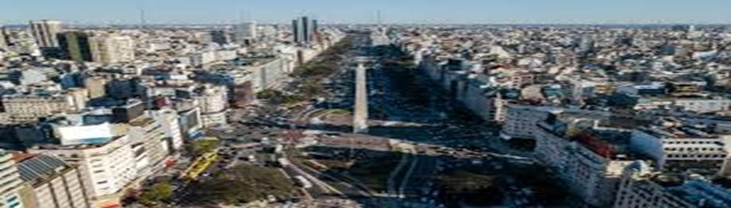
ARGENTINA

Continente: America
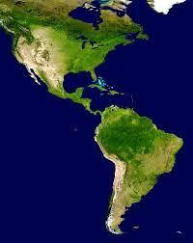
País: ARGENTINA
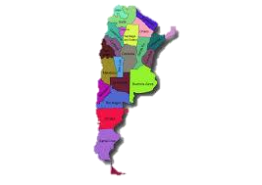
Oce anos/mares que los rodean:
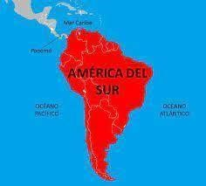
En América del Sur, Argentina limita al este con el Océano Atlántico Sur y al oeste con el Océano Pacifico.
También tiene acceso al mar de Hoces (también llamado pasajes de Drake). En el extremo sur del país

Posicion geogra fica

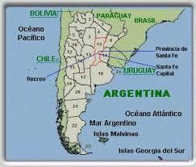
Argentina país que está ubicado en el extremo sur del continente americano, región conocida como América del sur limita al norte con Bolivia y Paraguay , al este con Brasil, Uruguay y el Océano Atlántico y al oeste y sur con Chile.
Su territorio se encuentra entre los paralelos 22° y 56° latitud sur
Formas de gobiernos:
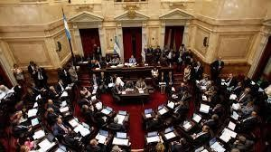
La f
orma de gobierno de Argentina es:

➢

el pueblo
Representativa:

elije a sus representantes para
que tomen decisiones en su
nombre

➢

:
se basa en
Republicana
la división de poderes
(EJECUTIVO, LEGISLATIVA, JUDICIAL) y en la elección de autoridades por periodos determinados
➢ Federal: las provincias conservan autonomía y autogobierno, pero están unidas bajo un gobierno nacional

Divisio n polí tica, superficie y cantidad de habitantes

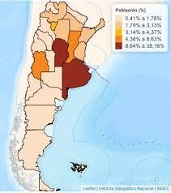
La división política de Argentina se basa en un sistema federal, compuesto por 23 provincias y una Ciudad Autónoma (Buenos Aires), que es la capital federal. Cada provincia y la Ciudad Autónoma son unidades políticas autónomas, con sus propios gobiernos y legislaturas. En resumen: Argentina se divide en 24 jurisdicciones políticas: 23 provincias y la Ciudad Autónoma de Buenos Aires.
Argentina es una república federal con una superficie total de 2.780.400 km² (continental) y una población de 46.234.830 habitantes según el censo de 2022. Su división política se estructura en 23 provincias y una ciudad autónoma, Buenos Aires, que funciona como capital federal.
Resumen:
- Superficie: 2.780.400 km² (continental).
- Población: 46.234.830 habitantes (censo 2022).
- División Política: 23 provincias y 1 ciudad autónoma (Buenos Aires).

Actividad econo mica:
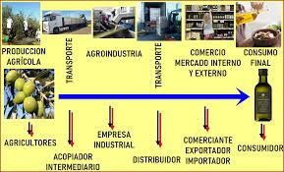
La actividad económica de Argentina se caracteriza por su diversidad, con sectores clave como la agricultura, la industria manufacturera, el comercio y los servicios. Argentina es un importante productor de alimentos, con una fuerte
presencia de la agricultura y la ganadería vacuna, además de tener potencial en manufacturas y servicios de alta tecnología.
Cultura, tradiciones, comidas tí picas:

La cultura argentina es rica en tradiciones y comidas típicas que reflejan la diversidad de su historia y regiones. Entre las más destacadas se encuentran el asado, las empanadas, el locro y el dulce de leche, entre otros. Estas comidas son parte integral de la identidad argentina y se disfrutan en diversas celebraciones y reuniones familiares.
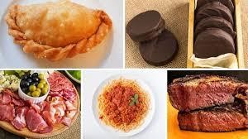
Comidas Típicas:
•

Asado:
Un clásico argentino, el asado es un método de cocción de carne
(generalmente de vaca, cordero o cerdo) a la parrilla, a menudo acompañado de achuras (vísceras) y chimichurri.
- Empanadas:
Son masas rellenas de diversos ingredientes, como carne, cebolla, aceitunas, huevo, y se cocinan al horno o fritas. Cada región tiene su propia variedad de empanadas.
- Locro:
Un guiso tradicional hecho a base de maíz, porotos, zapallo, carne y especias. Es especialmente popular en celebraciones patrióticas.
- Dulce de leche:
Un dulce a base de leche y azúcar, muy popular como acompañamiento de postres, alfajores y otras preparaciones.
- Milanesa:
Una rebanada de carne empanizada y frita, de origen italiano pero muy arraigada en la gastronomía argentina.
- Mate:
No es una comida, pero es una infusión tradicional argentina, elaborada con hojas de yerba mate y compartida en reuniones sociales.
- Choripán:
Un sándwich de chorizo a la parrilla, a menudo acompañado de chimichurri y otros aderezos.
- Asado:
El asado no es solo una comida, sino un evento social que reúne a familiares y amigos para compartir momentos y disfrutar de la carne asada.
- Compartir el mate:
El mate es una bebida socialmente significativa, compartida entre amigos y familiares como símbolo de unión y amistad.
- Tango:
El tango es un género musical y baile emblemático de Argentina, considerado Patrimonio Cultural Inmaterial de la Humanidad.
- Fútbol:
El fútbol es una pasión nacional en Argentina, con una fuerte cultura de apoyo a los equipos locales y nacionales.
- Día de la Tradición:
Es una festividad que celebra las costumbres y tradiciones gauchas, con comidas típicas, música y bailes folclóricos

Sí mbolo patrio: bandera

La bandera está compuesta por tres franjas horizontales: dos celestes a los extremos y una blanca en el centro. En el centro de la franja blanca, se encuentra el Sol de Mayo, un sol dorado con 32 rayos flamígeros y rectos alternados
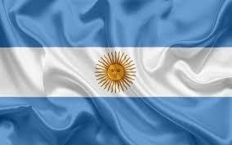
Relieve e hidrografí a:

En Argentina, el relieve se caracteriza por su diversidad, con la presencia de montañas, mesetas, llanuras y costas. La hidrografía, por su parte, está marcada por ríos de diferentes caudales y características, adaptados a las distintas regiones del país.
Relieve:
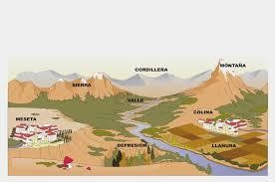
- Montañas:
La Cordillera de los Andes, una cadena montañosa extensa y elevada, recorre la parte occidental del país, con alturas que superan los 6.000 metros sobre el nivel del mar.
- Mesetas:
En el sur, se encuentran las mesetas patagónicas, caracterizadas por su relieve escalonado y cortado por valles fluviales.
- Llanuras:
Predominan en el centro y este del país, como la llanura pampeana, una extensa planicie con suave inclinación hacia el mar, y la llanura chaqueña, en el norte.
- Costas:
La costa argentina es variada, con sectores de llanura, meseta y montaña, como la costa pampeana, la patagónica y la de montaña, respectivamente.
Hidrografía:

- Ríos:
Argentina cuenta con una red hidrográfica extensa, con ríos de diferentes caudales y características.
- Ríos de gran caudal:
En la zona andina del sur y en la región noreste, se encuentran ríos como el Paraná y el Uruguay, de gran caudal y navegables.
- Ríos de menor caudal:
En otras regiones, como el norte y oeste, los ríos suelen tener menor caudal.
- Vertientes:
La disposición orográfica del país determina la formación de tres vertientes hidrográficas: Atlántico, Pacífico y cuencas endorreicas, donde los ríos no desembocan en el mar.
En resumen, Argentina presenta una gran variedad de relieves y una hidrografía adaptada a las distintas regiones, con una combinación de montañas, llanuras, mesetas y una red de ríos que influyen en el paisaje y las actividades humanas

País: Alemania
Alemania es un país de Europa Central, no está rodeado por océanos, pero sí tiene costa en el mar Báltico y el mar del Norte.
Oce anos y mares que rodean a Alemania:

Mar del Norte (al noroeste)
Mar Báltico (al noreste)
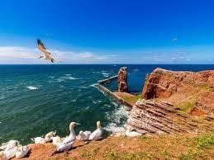
Alemania no limita directamente con ningún océano (como el Atlántico), pero estos mares forman parte del océano atlántico
Hidrografía de Alemania:
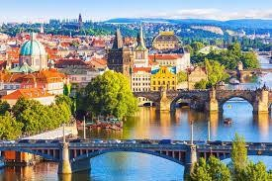
Alemania tiene una red hidrográfica muy desarrollada, con ríos importantes que cruzan el país:
Continente Europeo

Continente: Europa

Principales ríos:
Rin:
El río más importante del país Nace en Suiza, cruza Alemania y desemboca en los Países Bajos
Elba:
Nace en la República Checa y atraviesa el norte de Alemania hasta el mar del Norte
Danubio:
Segundo río más largo de Europa
Nace en Alemania (Selva Negra) y cruza varios países europeos
Weser y Oder:

Posicio n geogra fica

Europa es un continente ubicado principalmente en el hemisferio norte, al oeste de Asia y al norte de África. Limita al norte con el océano Ártico, al oeste con el océano Atlántico, y al sur con el mar Mediterráneo, mar Negro y mar Caspio. Su frontera oriental está definida por los montes Urales y el río Ural. Límites:
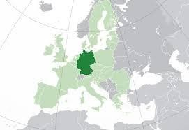
Norte: Océano Ártico.
Oeste: Océano Atlántico.
Sur: Mar Mediterráneo, mar Negro y mar Caspio.
Este: Montes Urales y río Ural.
Forma:
Europa a menudo se considera una península de
Eurasia, una masa continental más grande que también incluye Asia.
Posición geográfica:
Europa se encuentra equidistante entre el Polo Norte y el Ecuador, lo que contribuye a sus climas templados.
Hemisferio:
Mayormente ubicada en el hemisferio norte.

Formas de gobierno

En Europa, las formas de gobierno son diversas, incluyendo monarquías constitucionales, repúblicas parlamentarias y repúblicas con sistemas presidenciales o semipresidenciales
- Monarquías Constitucionales:
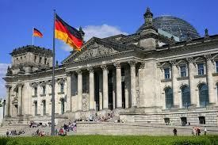
El jefe de Estado es un monarca, pero su poder está limitado por una constitución y un parlamento elegido democráticamente
- Repúblicas Parlamentarias:
El poder ejecutivo reside en un primer ministro y un gabinete que son responsables ante el parlamento. Alemania, Italia, Francia y Grecia son ejemplos de repúblicas parlamentarias. ➢ Repúblicas Presidenciales o Semipresidenciales:
Algunos países tienen un presidente con poderes ejecutivos significativos, a menudo elegidos directamente por el pueblo, además de un primer ministro. Francia, por ejemplo, tiene un sistema semipresidencial.
Características comunes de los sistemas de gobierno europeos:
- Democracia Representativa:
Los ciudadanos eligen a sus representantes en el parlamento, quienes a su vez toman decisiones en nombre del pueblo.
- Estado de Derecho:
El poder está sujeto a la ley y las instituciones operan dentro de los límites establecidos por la constitución y las leyes.
- Protección de los Derechos Humanos:
Los sistemas democráticos europeos suelen garantizar una amplia gama de derechos y libertades civiles, como la libertad de expresión, la libertad de reunión y la libertad de religión.
- Estado Social:
Muchos países europeos tienen un fuerte componente de estado social, que busca proteger a los ciudadanos de riesgos como la pobreza, la enfermedad y el desempleo.

Divisio n polí tica, superficie y cantidad de habitantes
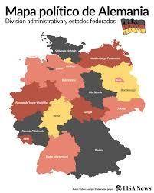
Europa, el segundo continente más pequeño del
mundo, cuenta con una superficie aproximada de
10.530.751
kilómetros cuadrados y una población
de alrededor de 741 millones de habitantes. Su
división política consta de 50

países soberanos,
ade
más de algunos territorios dependientes.

Superficie:

La superficie total de Europa es de
a
proximadamente 10.530.751 kilómetros
cuadrados.

Población:
La población total de Europa se estima en alrededor de 741 millones de habitantes.
División política:
Europa está compuesta por 50 países soberanos.
Además, existen algunos territorios dependientes.
Algunos de sus países y sus capitales:
Alemania (Berlín), Francia (París), España (Madrid), Italia (Roma), Reino Unido (Londres), Rusia (Moscú), Ucrania (Kiev), Polonia (Varsovia), Rumania (Bucarest), Países Bajos (Ámsterdam).

Actividad Econo mica

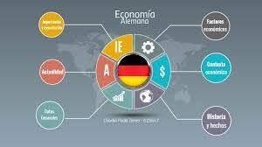
La economía europea se caracteriza por un sector servicios dominantes, que representa más del 70% del PIB en muchos países occidentales y meridionales.
La UE es un importante exportador mundial de manufacturas y servicios. Los principales sectores industriales incluyen la siderometalurgia, la química, la construcción de maquinaria, el automóvil y la aeronáutica, entre otros.
Sector Sectores Clave:
Servicios:
El sector servicios es el motor principal de la economía europea, abarcando actividades como transporte, turismo, finanzas, comercio, etc.
Industria:
La industria europea es diversa y tecnológicamente avanzada, con sectores como la siderurgia, química, maquinaria, automoción, aeronáutica y naval.
Agricultura y Ganadería:
Aunque con menor peso en el empleo total, estos sectores son altamente productivos gracias al uso de tecnologías modernas.
Comercio:
La Unión Europea es un importante actor en el comercio mundial, tanto de bienes como de servicios.
Exportaciones:
Los principales productos exportados por la UE incluyen maquinaria, productos farmacéuticos, vehículos, productos químicos y equipos electrónicos.
Importancia de la UE en el Comercio Mundial:
La UE es el mayor bloque comercial del mundo y el principal exportador de bienes manufacturados y servicios. Además, es el mayor mercado de importación para más de 100 países.
Desarrollo Económico:
El crecimiento económico en Europa occidental se ha desplazado desde la agricultura, a la industria y, actualmente, hacia los servicios. Este cambio tiene implicaciones tanto para el medio ambiente como para las relaciones comerciales internacionales.

Cultura, tradicio n, comidas tí picas

La cultura gastronómica de Europa es diversa y rica, con platos tradicionales que varían de país a país, reflejando la historia y las costumbres locales
Incluyen la pizza italiana, el goulash húngaro, los pretzels alemanes, el fish and chips inglés, la paella española y la fondue suiza.
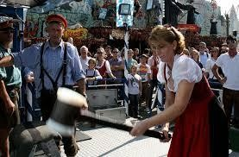
Comida y Tradición:
Influencia de la historia:
La alimentación europea ha evolucionado a lo largo de los siglos, con influencias de conquistas, migraciones y desarrollos agrícolas.
Ingredientes básicos:
En muchas regiones, el pan, el aceite de oliva, la carne, las verduras y el vino son ingredientes fundamentales.
Variedad regional:
La cocina europea es muy diversa, con especialidades locales como el risotto en Italia, el estofado irlandés, y las salchichas alemanas.
Platos comunitarios:
Platos como la fondue suiza y el goulash húngaro son ejemplos de comidas compartidas, que fomentan la interacción social.
Celebraciones y comidas:
Las tradiciones culinarias a menudo se entrelazan con festivales y celebraciones, como el roscón de reyes en España.

Sí mbolo patrio: bandera
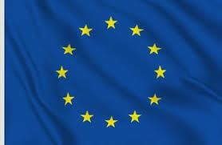
La bandera de Europa está compuesta por un
círculo de doce estrellas doradas sobre un
fondo azul. Las estrellas simbolizan la unidad,
la solidaridad y la armonía entre los pueblos
de Europa. El número de estrellas no está
relacionado con el nú
mero de países
miembros de la Unión Europea, sino que
representa la perfección y la plenitud, según
l
a página web de la UE

Relieve e hidrografí a

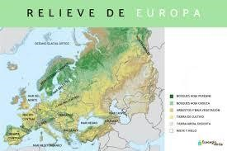
El relieve de Europa se caracteriza por una gran llanura central rodeada de montañas, macizos antiguos y mesetas. La hidrografía europea incluye numerosos ríos y lagos, con vertientes que desembocan en diferentes océanos y mares Relieve:
Llanura Central:
Una vasta llanura que ocupa gran parte del continente, con una altitud media baja.
Montañas:
Se encuentran principalmente en el norte y sur de Europa, incluyendo sistemas montañosos como los Alpes, Pirineos, Cárpatos, Balcanes y el Cáucaso.
Macizos Antiguos:
Relieves redondeados y erosionados, como el Macizo Central Francés, los Montes Grampianos y la Cordillera Escandinava.
Mesetas:
Destacan las de Finlandia, Suecia y la Meseta Central.
Costas:
Las costas europeas son muy recortadas, con costas elevadas con acantilados y costas bajas con la formación de deltas.
Hidrografía:
Ríos:
Europa cuenta con importantes ríos como el Rin, el Danubio, el Volga y el Don, así como ríos en las llanuras rusas, y ríos occidentales como el Duero, Tajo, Ebro, Támesis, Loira y Garona.
Lagos:
Destacan el Ladoga y el Onega en el norte, y el Lemán y el Constanza en el centro.
Vertientes Hidrográficas:
Europa presenta cuatro vertientes principales: la ártica, la atlántica, la mediterránea y la oriental.
Costas:
Europa está rodeada de océanos y mares, incluyendo el Atlántico, el Ártico, el Mediterráneo, el Cantábrico y el mar Negro, así como el mar Caspio, que es un mar interior.
En resumen, Europa presenta un relieve diverso con una gran llanura central y zonas montañosas, así como costas recortadas que dan lugar a numerosas penínsulas, cabos, golfos y estrechos. La hidrografía europea incluye ríos importantes que desembocan en diferentes vertientes y lagos en diferentes regiones.

CONTINENTE: AFRICA
PAIS: EGIPTO
Océanos, mares que lo rodean
el océano Atlántico al oeste, el océano Índico al este, y el mar Mediterráneo al norte. Además, limita con el mar Rojo y el golfo de Adén en el noreste.
Océanos:
Océano Atlántico: Se encuentra al oeste de África, separándola de América.
Océano Índico: Se encuentra al este de África, separándola de Asia.
Mares:
Mar Mediterráneo: Lo separa de Europa por el norte.
Mar Rojo: Se encuentra en la parte noreste del continente, conectando con el océano Índico a través del golfo de Adén.
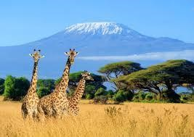
Golfo de Adén: Ubicado al noreste, conecta el mar Rojo con el océano Índico.
AFRICA

Posición geográfica
Latitud:
Se extiende entre los 37°21' de latitud norte y los 34°51' de latitud sur.
Longitud:
Se ubica entre los 17°32' de longitud oeste y los 51°25' de longitud este.
Relación con el Ecuador y los Trópicos:
La mayor parte del continente se encuentra en la zona intertropical, delimitada por los trópicos de Cáncer (al norte) y Capricornio (al sur).
Continentes vecinos:
África está conectada a Asia por el istmo de Suez, y separada de Europa por el mar Mediterráneo.
Océanos y mares:
Bañada por el océano Atlántico al oeste, el océano Índico al este y al sur, y el mar Mediterráneo al norte.
Clima:
Debido a su ubicación tropical, África tiene un clima predominantemente cálido, con diferentes zonas climáticas influenciadas por la latitud y las precipitaciones.
Regiones geográficas:
África se divide comúnmente en cinco regiones principales: Norte, Sur, Este, Oeste y Centro.
África del Norte: Incluye países como Marruecos, Argelia, Túnez, Libia y Egipto.
África Subsahariana: Se refiere a la parte de África al sur del desierto del Sahara, dividida en África Occidental, Oriental, Central y Austral.
Características geográficas notables:
Montañas: Kilimanjaro y Kenia son los picos más altos de África.
Desiertos: El Sahara, el desierto más grande del mundo, ocupa una gran parte del continente.
Mesetas: África es conocida por sus extensas mesetas.
Ríos: Destacan el Nilo, Congo, Níger y Zambeze, entre otros.
En resumen, África es un continente diverso tanto en términos geográficos como climáticos, con una ubicación estratégica entre tres océanos y dos continentes, lo que ha influido significativamente en su historia y desarrollo.

Formas de gobierno
En África, la forma de gobierno más común es la república, tanto presidencial como parlamentaria. Si bien existen monarquías, la mayoría de los países africanos son repúblicas. En algunos casos, se encuentran repúblicas parlamentarias donde el presidente es tanto jefe de estado como de gobierno, mientras que en otras, el poder ejecutivo recae en un primer ministro.
Repúblicas:
Repúblicas presidenciales:
El presidente es elegido directamente por el pueblo y concentra gran parte del poder ejecutivo.
Repúblicas parlamentarias:
El jefe de gobierno es el primer ministro, elegido por el parlamento, mientras que el presidente puede ser una figura más ceremonial.
Monarquías:
Aunque menos comunes, algunas monarquías sobreviven en África, como en Marruecos, Lesoto y Suazilandia.
Democracia:
La mayoría de los países africanos se describen como democracias, aunque la calidad de estas democracias varía considerablemente.
Algunos países han experimentado avances significativos en la democratización, mientras que otros enfrentan desafíos en términos de participación ciudadana y respeto a los derechos humanos.
Participación Ciudadana y Derechos Humanos:
La tendencia general en África es hacia una mayor participación ciudadana en la vida política y un mayor reconocimiento de los derechos humanos.
Sin embargo, persisten desafíos como la corrupción, la inestabilidad política y la falta de transparencia en algunos gobiernos.
En resumen, África presenta una diversidad de formas de gobierno, con un predominio de repúblicas, tanto presidenciales como parlamentarias, y algunas monarquías. La consolidación de la democracia y el respeto por los derechos humanos son desafíos continuos en el continente.

División política, superficie y cantidad de habitantes
África es el tercer continente más grande del mundo en extensión, con aproximadamente 30.2 millones de kilómetros cuadrados. Se divide políticamente en 54 estados soberanos, además de dos estados con reconocimiento limitado y dos territorios dependientes. La población de África se estima en alrededor de 1.46 mil millones de habitantes, lo que representa aproximadamente el 18% de la población mundial.
División Política:
Estados Soberanos: 54 países independientes.
Estados con Reconocimiento Limitado: Dos ejemplos son Sahara Occidental y Somalilandia.
Territorios Dependientes: Dos ejemplos son Ceuta y Melilla (España).
Superficie:
Aproximadamente 30.2 millones de kilómetros cuadrados.
Representa alrededor del 20% de la superficie terrestre del planeta.
Población:
Aproximadamente 1.46 mil millones de habitantes.
Es la segunda masa continental más poblada del mundo.
La población africana es la más joven del mundo.
Información Adicional:
África está rodeada por el océano Atlántico, el océano Índico y el mar Mediterráneo.
El continente se extiende por unos 8.000 kilómetros de norte a sur y 7.500 kilómetros de este a oeste.
El continente alberga una gran diversidad de climas, desde desiertos áridos hasta selvas tropicales.

Actividad económica
La economía africana es diversa, pero la agricultura, la minería y el comercio son las principales actividades
Actividades Económicas Clave:
Agricultura:
La agricultura es la base de la economía africana, con ambos modelos, el tradicional de subsistencia y el de monocultivo, dependiendo de la exportación de productos. Destacan cultivos como el algodón, cacao, café, y aceite de palma.
Minería:
La minería es una actividad importante, con extracción de recursos como hierro, cobre, uranio, petróleo y gas natural. A pesar de ser una fuente significativa de ingresos, su gestión a menudo presenta desafíos.
Comercio:
El comercio, tanto interno como externo, es esencial para la economía africana. El continente es un mercado importante con un gran potencial de crecimiento, aunque aún enfrenta desafíos en términos de infraestructura y desarrollo.
Otros Sectores:
La ganadería, la pesca y el turismo también contribuyen a la actividad económica africana, aunque en menor medida. La pesca, en particular, es a menudo explotada por compañías internacionales.
Desafíos y Oportunidades:
Desarrollo Desigual:
A pesar de la riqueza de recursos, África presenta un desarrollo desigual, con algunas regiones más desarrolladas que otras.
Falta de Inversión:
La falta de inversión local y una infraestructura deficiente son obstáculos para el crecimiento económico.
Dependencia de Recursos:
La dependencia de la exportación de materias primas, como los recursos minerales, puede hacer que la economía sea vulnerable a fluctuaciones en los precios internacionales.
Potencial de Crecimiento:
El continente africano tiene un gran potencial de crecimiento, especialmente en áreas como la agricultura sostenible, la energía renovable y el turismo.
Integración Regional:
La integración regional y la mejora de la gobernanza son clave para impulsar el desarrollo económico y social

CONTINENTE: OCEANIA
PAIS: AUSTRALIA

OCEANOS Y MARES QUE LO RODEAN
- Mar de Coral
Al noreste, frente a Queensland
Aquí se encuentra la famosa Gran Barrera de Coral, el mayor arrecife del mundo
- Mar de Tasmania
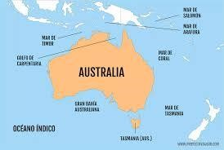
Al sudeste, entre Australia y Nueva Zelanda
Influye en el clima de Tasmania y de la costa este
- Mar de Arafura
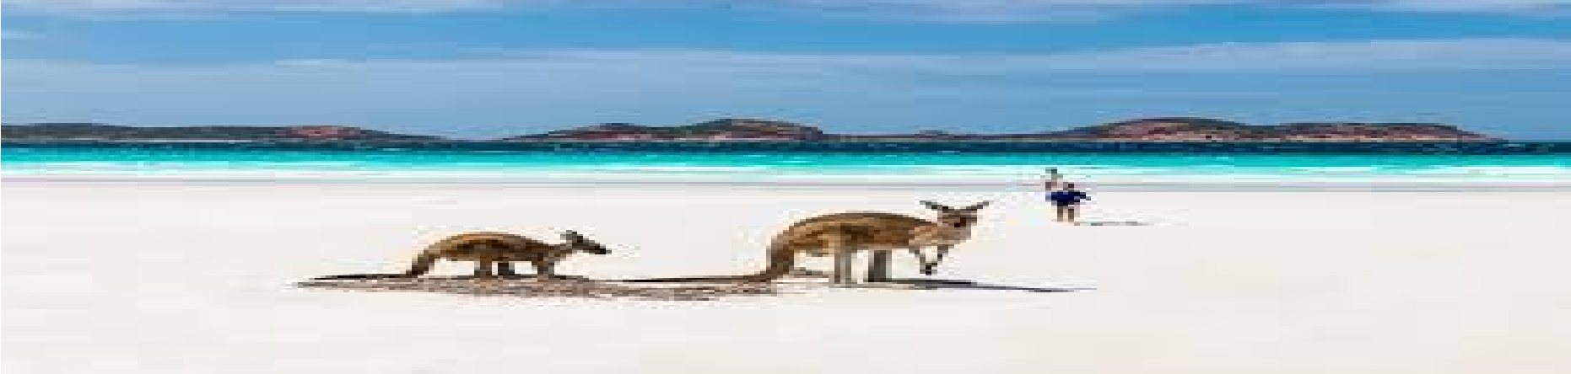
Al norte, entre Australia y Papúa Nueva Guinea
AUSTRALIA

Aguas cálidas, ricas en pesca
- Mar de Timor
Al noroeste, entre Australia y Timor Oriental
Zona importante de exploración petrolera

POSICION GEOGRAFICA
Continente: Oceanía
Ubicación: En el hemisferio sur, entre los océanos Índico (al oeste) y Pacífico (al este)
Coordenadas aproximadas: entre los 10° y 44° de latitud sur, y los 113° y 154° de longitud este
Es el único país que ocupa completamente un continente
Está separada de Asia por los mares de Arafura y Timor
Al sureste se encuentra Nueva Zelanda, al norte Indonesia y Papúa Nueva Guinea
Forma de gobierno:

Monarquía parlamentaria federal
El jefe de Estado es el rey Carlos III (representado en Australia por un Gobernador General)

El jefe de Gobierno es el Primer Ministro, elegido democráticamente
Sistema federal, dividido en estados y territorios, cada uno con su propio parlamento
Monarquía parlamentaria federal
El jefe de Estado es el rey Carlos III
(representado en Australia por un Gobernador
General)
El jefe de Gobierno es el Primer Ministro, elegido democráticamente
Sistema federal, dividido en estados y territorios, cada uno con su propio parlamento

DIVICION POLITICA, SUPERFICIE Y CANTIDAD DE HABITANTES

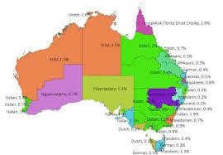
Australia es un Estado federal, dividido en:
6 Estados:
Nueva Gales del Sur (New South Wales)
Victoria
Queensland
Australia Meridional (South Australia)
Australia Occidental (Western Australia)
Tasmania
Territorios principales:
Territorio del Norte (Northern Territory)
Territorio de la Capital Australiana (Australian Capital Territory - ACT)
Aquí se encuentra la capital nacional: Canberra
Además, Australia tiene otros territorios externos como: Isla Norfolk, Isla de Navidad y las Islas Cocos.
Superficie total:
Aproximadamente 7.692.000 km²
Es el sexto país más grande del mundo por superficie
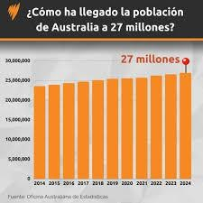
Cantidad de habitantes:

Alrededor de 26 millones de personas (estimación
2025)
Mayor concentración poblacional en la costa este del país (especialmente en Sídney, Melbourne y Brisbane)

Tipo de economía
Economía de mercado desarrollada

Una de las más grandes y estables del mundo
Alta calidad de vida y gran integración al comercio internacional

Cultura, tradiciones, comidas típicas
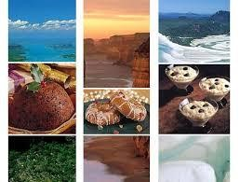
las tradiciones culinarias incluyen una mezcla de influencias indígenas, británicas y asiáticas, con platos como el Barramundi, el "pie" de carne, el Vegemite, el cordero asado, el Fish and Chips y el Schnitzel. También son populares las barbacoas y platos con carne de canguro, emú y marron. La Pavlova y los Lamingtons son postres típicos, y las galletas ANZAC recuerdan la historia del país.
Comidas Típicas:
Barramundi: Un pescado blanco y versátil, muy popular en Australia.
"Pie" de carne: Un pastel de carne, considerado un clásico australiano.
Vegemite: Una pasta para untar de levadura, considerada un alimento nacional.
Cordero asado: Un plato tradicional, especialmente popular en las barbacoas.
Fish and Chips: Un plato popular que se remonta a la influencia británica.
Schnitzel: Una milanesa de carne, también muy común en los pubs.
Carne de canguro: Una carne exótica y magra, cada vez más popular.
Marron: Un tipo de langosta de agua dulce, consumida en Australia.
Barbacoa: Un evento social donde se cocina una variedad de carnes y mariscos.
Pavlova: Un postre de merengue con frutas, creado en honor a la bailarina Anna Pavlova.
Lamingtons: Cubos de bizcocho cubiertos de chocolate y coco, otro postre popular.
Galletas ANZAC: Galletas hechas con avena, coco, harina, azúcar, mantequilla, bicarbonato de sodio y agua hirviendo, tradicionalmente enviadas a los soldados durante la Primera Guerra Mundial.
Chiko Roll: Un rollo frito relleno de carne y verduras, similar a un rollito primavera chino.
Damper: Un tipo de pan plano hecho con harina, agua y sal, tradicionalmente cocinado en las cenizas de un fuego.
Tim Tam: Una galleta de chocolate, considerada un símbolo del país.
Tradiciones Culinarias:
Barbacoas:
Las barbacoas son una parte importante de la cultura australiana, donde se cocina una variedad de carnes y mariscos al aire libre.
Cultura del "Take Away":
La comida para llevar es muy popular en Australia, con restaurantes y bares que ofrecen servicios rápidos y de calidad.
Influencia indígena:
La cocina aborigen, incluyendo el uso de ingredientes como el bush tucker, ha influido en la gastronomía australiana.
Comida vegetariana y vegana:
Aunque la carne es tradicional, Australia ofrece cada vez más opciones vegetarianas y veganas

Símbolo patrio: bandera
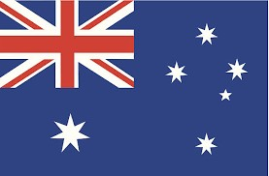
La bandera de Australia es azul, con la bandera del Reino Unido (Union Jack) en el cantón (la esquina superior izquierda). Debajo de la Union Jack se encuentra la Estrella de la Commonwealth, una estrella blanca de siete puntas. A la derecha de la Union Jack, se encuentra la Cruz del Sur, una constelación visible en el hemisferio sur, representada por cinco estrellas blancas de diferentes tamaños

Relieve e hidrografía
El relieve se caracteriza por llanuras, mesetas occidentales y la Gran Cordillera Divisoria, que corre paralela a la costa desde el norte hasta el sur. La hidrografía australiana incluye ríos como el Murray-Darling, el Murrumbidgee y el Darling, así como cuencas lacustres como la del lago Eyre
Llanuras:
Ocupan gran parte del continente, especialmente en el centro y el oeste. La llanura de Nullarbor, en el sur, es conocida por su gran extensión recta.
Mesetas:
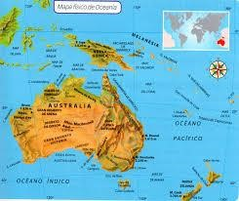
Se encuentran en el oeste, como las mesetas de Kimberley y Antrim, y en el sur, como las tierras altas de Australia Meridional.
Gran Cordillera Divisoria:
Es la cadena montañosa más importante, extendiéndose desde el norte (cabo York) hasta el sur (Melbourne). El monte Kosciuszko, con 2228 metros, es el punto más alto del continente.
Otras formaciones:
Se encuentran macizos de arenisca, como el monte Olga y el Ayers Rock, que son importantes atracciones turísticas.
Hidrografía:
Ríos:
Vertiente del Pacífico: El río Murray es el más largo de Australia, seguido por el Murrumbidgee y el Darling.
Vertiente del Índico: Otros ríos importantes incluyen el Flinders y el Diamantina.
Cuencas:
Cuenca del Murray-Darling: Se encuentra en la parte sur del continente y es una importante zona agrícola.
Cuenca del lago Eyre: Es una cuenca endorreica, donde el agua no desemboca en el mar.
Lagos:
Australia cuenta con varios lagos, algunos de ellos salados, como el lago Eyre.
Aguas subterráneas:
Existen importantes reservas de agua subterránea, especialmente en el Gran Cuenca Artesiana.

Continente: Europa
País Turquía
Océanos y mares que la rodean:
Mar Negro (norte)
Mar de Mármara (conecta el mar Negro con el mar Egeo)
Mar Egeo (oeste)
Mar Mediterráneo (sur)
Turquía no tiene costas oceánicas, pero está rodeada por tres mares importantes.

Posición geográfica
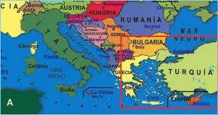
Continente: Mayormente en Asia (Asia Menor o
Anatolia)
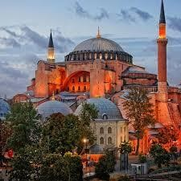
Una pequeña parte al noroeste (Tracia) se encuentra en Europa Es un país transcontinental
TURQUIA

Limita con:
Norte: Mar Negro
Este: Georgia, Armenia, Irán
Sur: Irak, Siria y el mar Mediterráneo
Oeste: Grecia, Bulgaria y el mar Egeo

Forma de gobierno

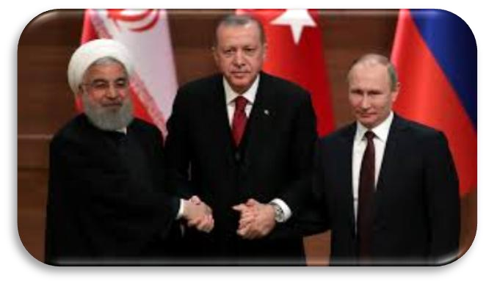
República presidencialista
Presidente: jefe de Estado y jefe de Gobierno
Tiene un sistema multipartidista con elecciones

División política, superficie y cantidad de habitantes
División política:
Turquía está dividida en 81 provincias (iller)
Superficie :
Aproximadamente 783.000 km².
Población :
Cerca de 86 millones de habitantes (2025)

Actividad económica

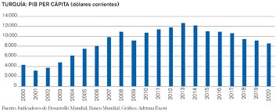
Tipo de economía:
Economía mixta y emergente
Está entre las 20 economías más grandes del mundo
Posee una ubicación estratégica entre Europa y Asia, lo que la
convierte en un puente comercial clave
Cultura, tradiciones y comidas típicas

Cultura, tradición, comidas típicas
Cultura :
Turquía es una fusión entre oriente y occidente, por su ubicación entre Asia y Europa.
Influencias del Imperio Otomano, del Islam, y también de la modernización impulsada por Mustafá Kemal Atatürk.
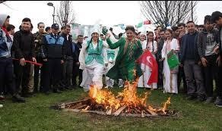
Gran riqueza en arte, arquitectura (mezquitas, palacios), música tradicional e instrumentos como el saz y el ney.
Idioma oficial: turco
Religión predominante: Islam (laico oficialmente)
Tradiciones turcas:
- Ramadán (Ramazan) y Eid al-Fitr (Şeker Bayramı):
Ayuno durante un mes y fiesta con comidas dulces al finalizar.
- Eid al-Adha (Kurban Bayramı):
Fiesta del Sacrificio; se comparte carne con los necesitados.
- Danza de los Derviches Giróvagos:
Ceremonia espiritual con giros al ritmo de música sufí.
- Ceremonias de té (Çay):
El té turco se ofrece como símbolo de hospitalidad en hogares y negocios.
- Bodas y celebraciones familiares:
Con música, danza del vientre y banquetes tradicionales.
Comidas típicas de Turquía:
- Kebap (kebab):
Carne a la parrilla, puede ser en brochetas (şiş kebap) o en pan como döner kebap.
- Meze:
Variedad de pequeños platos servidos como entrada (ensaladas, salsas, quesos, berenjenas, etc.)
- Dolma y sarma:
Verduras o hojas de parra rellenas de arroz y especias.
- Lahmacun:
Conocida como la “pizza turca”, fina y crujiente con carne y vegetales.
- Pide:
Pan plano con diferentes rellenos (queso, carne, huevo).
- Baklava:
Postre de hojaldre con nueces y almíbar.
- Künefe:
Postre caliente con queso y miel, muy tradicional.
- Bebidas típicas:
Té turco (çay) servido en vasos pequeños curvos
Café turco: fuerte y espeso Ayran: bebida de yogur salado

Símbolo patrio: Bandera

La bandera de Turquía es roja con una luna creciente blanca y una estrella de cinco puntas, también blanca, situada a la izquierda de la luna creciente. Esta bandera es conocida como "Ay Yıldız" (luna y estrella) o "Alsancak" (bandera roja) en turco. La bandera actual fue adoptada oficialmente en 1876, durante el Imperio Otomano, y se mantuvo tras la proclamación de la República de Turquía en 1923.
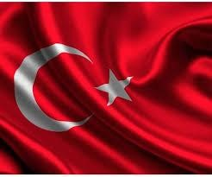
La luna creciente y la estrella son símbolos que se asocian con el Islam, y fueron adoptados por los pueblos turcos musulmanes de Asia Central al conquistar la península de Anatolia, incluyendo Constantinopla. La leyenda cuenta que el fundador del Imperio Otomano, Osman I, vio una luna creciente en un sueño, lo interpretó como un buen augurio y la adoptó como símbolo de su dinastía.
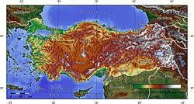
En resumen, la bandera turca es un símbolo histórico y religioso, que representa la herencia otomana y la fe islámica de Turquía, y su diseño actual se remonta a la época del Imperio Otomano.

Relieve e hidrografía

Relieve
Turquía tiene un relieve muy montañoso y variado, con regiones elevadas y valles profundos:
Principales regiones del relieve
- Meseta de Anatolia
(centro del país):
Gran altiplano rodeado de montañas
Clima seco, con tierras cultivables y muchas zonas volcánicas
- Montañas del norte (Ponticas):
A lo largo del mar Negro
Muy boscosas y con lluvias frecuentes
➢ Montañas del sur (Taurus):
Cerca del mar Mediterráneo Elevadas, con valles profundos
Región oriental (Anatolia Oriental):
La zona más montañosa y fría del país
Aquí se encuentra el Monte Ararat, el punto más alto de Turquía (5.137 m), famoso por la leyenda del arca de No
Región costera:
Más baja y fértil, ideal para cultivos y turismo
Hidrografía de Turquía
Turquía es rica en ríos y lagos, aunque tiene pocas fuentes de agua permanentes en algunas regiones áridas.
➢ Principales ríos:
- Río Éufrates (Fırat) y Tigris (Dicle):
Nacen en Turquía oriental y cruzan Irak y Siria
Muy importantes para el riego y la historia de Mesopotamia
- Kızılırmak:
El río más largo que fluye completamente dentro de Turquía
Cruza la Anatolia central
- Sakarya, Büyük Menderes y Gediz:
Otros ríos importantes para la agricultura y energía
➢ Lagos destacados:
Lago Van:
El más grande de Turquía, con aguas saladas
Ubicado en el este del país
Lago Tuz (salado):
Segundo en tamaño Muy salino, ubicado en el centro del país
• Mares que rodean Turquía:
Mar Negro (norte)
Mar de Mármara (centro-noroeste)
Mar Egeo (oeste)
Mar Mediterráneo (sur)

